Chcę naśladować Jezusa w miłości i dobroci

Ogólne cele katechetyczne
– Uświadomienie prawdy, że Jezus kocha nas nawet wtedy, gdy o Nim zapominamy
– Kształtowanie postawy ucznia Jezusa, który naśladuje Mistrza w miłości i dobroci

Cele szczegółowe
Wiedza
Dziecko:
– potraﬁ opowiedzieć swoimi słowami życiorys siostry Małgorzaty,
– pamięta, w którym miesiącu w szczególny sposób uwielbiamy Serce Jezusa.

Umiejętności
Dziecko:
– potraﬁ wybrać postanowienie,
– co robić, aby być bliżej Jezusa i kochać Go całym sercem,
– potraﬁ zaśpiewać piosenkę „Sercem kocham Jezusa”.

Postawy
Dziecko:
– wyraża pragnienie naśladowania Jezusa w miłości i dobroci,
– stara się chętnie pomagać swoim kolegom i koleżankom.

I. WPROWADZENIE
1. Przywitanie i modlitwa
K. wita dzieci i rozpoczyna katechezę modlitwą.
K. pokazuje dzieciom przygotowane z papieru serce lub rysuje je na tablicy.
Następnie pyta: – Z czym kojarzy się serce? Serce jest symbolem miłości.
K. rozwija rozmowę, zadając pytanie: – Kto kocha każdego z nas? Dzieci na pewno powiedzą, że są kochane przez rodziców, rodzeństwo, dziadków.
Kimś, kto nas bardzo kocha jest również Jezus.
II. AKTYWIZACJA
1. Opowiadanie
K., posługując się pacynką Kasi, zaprasza do wysłuchania historii, którą opowiedziała babcia Kasi. Posłuchajmy historii, którą usłyszała Kasia od swojej babci:

Prośba Jezusa

Ponad 300 lat temu żyła we Francji mała Małgosia. Od najmłodszych lat bardzo kochała Jezusa. Często z Nim rozmawiała. Podziwiała siostry zakonne, które spotykała. Widywała je modlące się w kościele i pomagające innym ludziom. Gdy miała 4 lata, obiecała należeć do Jezusa tak jak one. Gdy dorastała, miłość do Jezusa wypełniała całe jej serce. Tak jak obiecała, została siostrą zakonną. Najważniejszym wydarzeniem w jej życiu było spotkanie z Jezusem, podczas którego Jezus ukazał jej swoje Serce jaśniejące jak słońce. Mówił, że jest ono pełne miłości do wszystkich ludzi, nawet wtedy, gdy o Nim zapominają. Jezus prosił Małgorzatę, aby przez modlitwę i dobre czyny przypominała ludziom o przepełnionym miłością do nas Sercu Jezusa. Od tej chwili Małgosia jeszcze więcej się modliła, opiekowała się chorymi, obdarzała miłością wszystkich, którzy zwracali się do niej o pomoc. Starała się, aby jej serce było podobne do serca Jezusa.
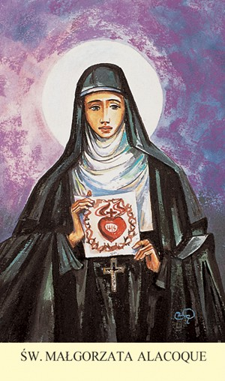

2. Pytania do tekstu
– Jak miała na imię dziewczynka, która od najmłodszych lat kochała Jezusa?
– Kim została Małgosia, gdy dorosła?
– Kto był najważniejszy w życiu Małgosi?
– Co robiła Małgosia, aby jej serce stało się podobne do Serca Jezusa?
Jezus stał się dla Małgosi najważniejszym nauczycielem, kochała Go i starała się naśladować Jego czyny. Małgosia pamiętała, że Jezus, kiedy żył na ziemi, nauczał, pocieszał strapionych, uzdrawiał chorych. Przeczytamy o tym w Piśmie Świętym, ale najpierw wyjaśnimy trudne słowa.
3. Wyjaśnienie pojęć
Galilea – to część Ziemi Świętej leżąca nad jeziorem. Kraj, w którym żył Jezus był bardzo suchy i pustynny, dlatego jezioro zwane Galilejskim było bardzo ważne. Łowiono w nim ryby, a nad brzegiem rosły piękne zielone drzewa i krzewy. Jezus często wędrował wokół jeziora ze swoimi uczniami, głosząc dobrą nowinę o Bogu, czyli Ewangelię.
Syria – to kraj sąsiadujący z ziemią Jezusa, do którego także dotarła wiadomość o Jego wspaniałych czynach.
Synagoga – to miejsce modlitwy.
4. Czytanie Pisma Świętego
Posłuchajmy, co Jezus czynił podczas swojego życia na ziemi.
K. czyta z Pisma Świętego Mt 4,23-24:
„I obchodził Jezus całą Galileę, nauczając w tamtejszych synagogach, głosząc Ewangelię
o królestwie i lecząc wszelkie choroby i wszelkie słabości wśród ludu. A wieść o Nim rozeszła się po całej Syrii. Przynoszono więc do Niego wszystkich cierpiących, których dręczyły rozmaite choroby i dolegliwości, (...) a On ich uzdrawiał”.

5. Pytania do tekstu biblijnego
– Co Jezus robił, wędrując po ziemi? (nauczał, głosił Ewangelię, leczył, pomagał)
– O czym nauczał Jezus?
– Jak zachowywali się ludzie słuchający Jezusa?
– Co Jezus czynił, gdy przynoszono do Niego chorych i cierpiących?
– Jakie choroby leczył Jezus?
Jezus prosił siostrę Małgorzatę, aby naśladowała Jego dobroć i miłość do ludzi. Jezus prosi o to również każdego z nas. Chce, abyśmy stawali się coraz lepsi, i pragnie nam w tym pomóc. Zastanówmy się, w jaki sposób możemy naśladować Jezusa.
6. Nabożeństwo czerwcowe – Litania do Najświętszego Serca Pana Jezusa
K. pokazuje dzieciom obraz przedstawiający Najświętsze Serce Pana Jezusa i mówi: Serce Jezusa, w którym mieści się tyle miłości i dobroci, uwielbiane jest przez nas zawsze, ale szczególnie w czerwcu. W świątyniach odprawiane jest wtedy nabożeństwo, podczas którego modlimy się Litanią do Najświętszego Serca Jezusa.
Pomódlmy się fragmentem tej modlitwy, powtarzając: „Zmiłuj się nad nami”.
Prosimy tymi słowami Jezusa, aby wybaczył nam to, że nie zawsze chcemy Go naśladować. K.: Serce Jezusa dobroci i miłości pełne. Dz.: Zmiłuj się nad nami.
K.: Serce Jezusa cierpliwe i wielkiego miłosierdzia. Dz.: Zmiłuj się nad nami.
K.: Serce Jezusa włócznią przebite. Dz.: Zmiłuj się nad nami.
K.: Serce Jezusa źródło wszelkiej pociechy. Dz.: Zmiłuj się nad nami.
Dzieci dopowiadają: „Zmiłuj się nad nami”.
K. wyjaśnia dzieciom znaczenie poszczególnych wezwań litanii.
III. ZAKOŃCZENIE
1. Wybór postanowienia
K. zwraca się do dzieci: My również podobnie jak siostra Małgorzata możemy odpowiedzieć na prośbę Jezusa, by kochać Go i stawać się coraz lepszymi. W tym celu podejmijmy jedno postanowienie. Przykłady postanowień: – Będę się więcej modlił. – Będę unikał kłótni.
– Będę sprzątał swój pokój. – Nie będę używał brzydkich słów.
2. Procesja
K. ustawia pośrodku sali obraz przedstawiający Najświętsze Serce Pana Jezusa i prosi, by dzieci procesyjnie podeszły do niego i w geście otwartych rąk złożyły Jezusowi swoje postanowienia.
3. Rymowanka K. uczy dzieci rymowanki:
Jezu, bardzo Cię prosimy, pomóż zmieniać nasze czyny.
4. Kolorowanka
Pokoloruj obrazek: https://pl.pinterest.com/pin/480266747744670163/

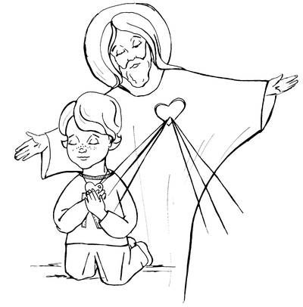

5. Nauka piosenki
„Sercem kocham Jezusa” https://www.youtube.com/watch?v=zS8lyoHaWw0

Sercem kocham Jezusa,
Sercem kocham Jezus,
Zawsze będę go kochać,
On pierwszy ukochał mnie

6. Modlitwa
Jezu cichy i serca pokornego
uczyń me serce według Serca Twego

